NFORME ANUAL
Octubre 2022 – septiembre 2023.

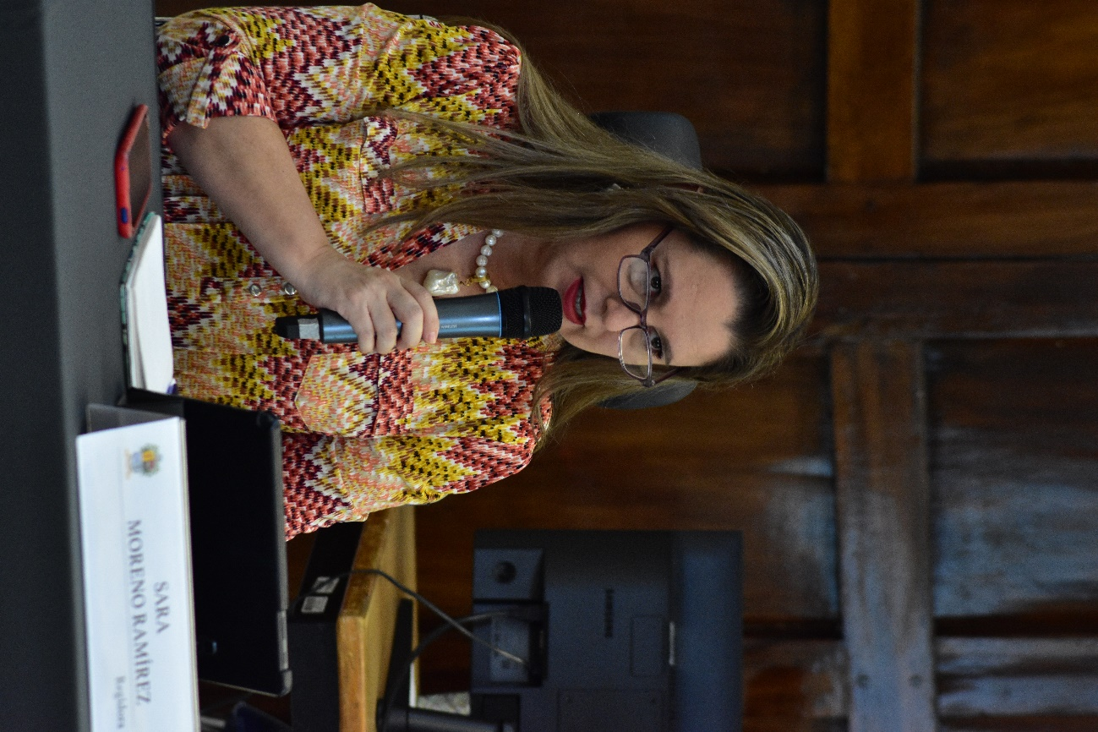

C. SARA MORENO RAMÍREZ
REGIDORA PRESIDENTA DE LA COMISIÓN EDILICIA PERMANENTE DE LIMPIA, ÁREAS VERDES, MEDIO AMBIENTE Y ECOLOGÍA

Justificación

El presente informe anual de actividades corresponde al trabajo realizado a partir del mes de octubre del año 2022 dos mil veinte dos hasta el mes de septiembre del año 2023 dos mil veintitrés, en el desempeño de las actividades como regidora y como presidenta de la Comisión Edilicia de Limpia, Áreas Verdes, medio Ambiente y Ecología, en cumplimiento del artículo 8 fracción VI inciso l) de la Ley de Transparencia y Acceso a la Información Pública del Estado de Jalisco y sus Municipios.

Refiero las actividades que he realizado como parte de mis facultades y obligaciones conferidas conforme a los artículos 49 y 50 de la Ley del Gobierno y la Administración Pública, así como lo relativo al Reglamento Interior del Municipio de Zapotlán el Grande, Jalisco, consistente en la asistencia de las sesiones de Ayuntamiento, elaboración de iniciativas, realización de sesiones de la Comisión Edilicia Permanente de Limpia, Áreas Verdes, Medio Ambiente y Ecología la cual presido, asistencia y participación en las diversas comisiones edilicias de las cuales formo parte como lo son: Comisión de Desarrollo Económico y Turismo; Justicia; Seguridad Publica y Prevención Social, Reglamentos y Gobernación, es importante mencionar que a partir de la fecha 08 de junio del 2023 en la Gaceta Municipal de Zapotlán el Grande, Jalisco, se publicó el acuerdo que modifica las Comisiones Edilicias Permanentes, en el Municipio de Zapotlán el Grande, Jalisco, aprobado en Sesión Ordinaria de Ayuntamiento número 34, en el punto número 07 siete del orden del día, de fecha 06 de junio de 2023; se continuará presidiendo la Comisión Edilicia de Limpia, Áreas Verdes, Medio Ambiente y Ecología, se participará en las comisiones edilicias de: Espectáculos Públicos e Inspección y Vigilancia, Justicia, Tránsito y Protección Civil.

Además de participar en las diferentes actividades del Gobierno Municipal 2022-2023 y representar al Partido Acción Nacional como coordinadora de la fracción en el Pleno del Ayuntamiento, pero principalmente la atención a la ciudadanía.
Con fundamento en la normatividad que rige al Gobierno Municipal de Zapotlán el Grande, Jalisco; y en base a lo establecido en los Artículos 27, 28 de la Ley de Gobierno y la Administración Pública Municipal, así como de los artículos 37, 39, 39, 47 y 70 del Reglamento Interior de Ayuntamiento de Zapotlán el Grande, Jalisco; en Sesión Pública Extraordinaria de Ayuntamiento número 1 celebrada el 1° de Octubre de año 2021 dos mil veintiuno, punto número 10 cuatro se aprobó por unanimidad la propuesta designación e integración e integración de las Comisiones Edilicias Permanentes; el 08 de junio del 2023 en la Gaceta Municipal de Zapotlán el Grande, Jalisco, se publicó el acuerdo que modifica las Comisiones Edilicias Permanentes, en el Municipio de Zapotlán el Grande, Jalisco, aprobado en Sesión Ordinaria de Ayuntamiento número 34, en el punto número 07 siete del orden del día, de fecha 06 de junio de 2023, de conformidad con lo dispuesto por el artículo 28 de la Ley del Gobierno y la Administración Pública Municipal del Estado de Jalisco en relación con el punto 2 del artículo 37 del Reglamento Interior del Ayuntamiento de Zapotlán el Grande, Jalisco quedando integrada la de Limpia, Áreas Verdes, Medio Ambiente y Ecologia 2021-2024 de la siguiente forma:

INTEGRANTES:

C. SARA MORENO RAMIREZ | PRESIDENTA
LIC. FRANCISCO IGNACIO CARRILLO GOMEZ | VOCAL
TAE. MONICA REYNOSO ROMERO | VOCAL

Hasta el día 30 de noviembre del 2022, se integra el Regidor Víctor Manuel Monroy Rivera, quedando de la siguiente manera:

INTEGRANTES:

C. SARA MORENO RAMIREZ | PRESIDENTA
MTRO. VÍCTOR MANUEL MONROY RIVERA | VOCAL
TAE. MONICA REYNOSO ROMERO | VOCAL
Con fecha 07 de julio del 2023, de conformidad al acuerdo que modifica la integración de las comisiones edilicias, la integración es:

INTEGRANTES:

C. SARA MORENO RAMIREZ | PRESIDENTA
MTRO. ALEJANDRO BARRAGÁN SÁNCHEZ | VOCAL
LIC. YURITZI ALEJANDRA HERMOSILLO TEJEDA | VOCAL
C. RAÚL CHÁVEZ GARCÍA | VOCAL

Atribuciones Generales

Para el correcto desempeño de las comisiones edilicias, el artículo 40 del Reglamento Interior del Ayuntamiento de Zapotlán el Grande, Jalisco, describe las atribuciones generales que les confiere, siendo las siguientes:

I.- Recibir, estudiar, analizar, discutir, dictaminar los asuntos turnados por el Ayuntamiento.

II.- Presentar al Ayuntamiento los dictámenes e informes, resultados de sus trabajos e investigaciones y demás documentos relativos a los asuntos que les son turnados.

III.- Participar del control y evaluación de los ramos de la actividad pública municipal que correspondan a sus atribuciones mediante la presentación de informes y la participación en los procesos de planeación y presupuestación del Municipio.

IV.- Evaluar los trabajos de las dependencias municipales en la materia que corresponda a sus atribuciones y con base en sus resultados y las necesidades operantes, proponer las medidas pertinentes para orientar la política municipal al respecto.
V.- Citar a los titulares de las dependencias y entidades de la administración municipal, en los casos en que su comparecencia sea necesaria para el adecuado desempeño de sus atribuciones.

VI.- Estudiar y en su caso, proponer la celebración de convenios o
contratos con la Federación, el Estado, los Municipios o los particulares respecto de la materia que le corresponda en virtud de sus atribuciones.

VII.- Designar de entre sus miembros un representante para que integre el Consejo Municipal que le corresponda.

Atribuciones Específicas

En el artículo 62 del Reglamento Interior del Ayuntamiento de Zapotlán el Grande, Jalisco, específica las atribuciones de la Comisión Edilicia Permanente de Limpia, Áreas Verdes, Medio Ambiente y Ecología tiene las siguientes:

I. Proponer, analizar, estudiar y dictaminar las iniciativas relativas al servicio de limpia, recolección, traslado, tratamiento y disposición final de residuos, así como del control y mejoramiento ecológico, ambiental, forestal y áreas verdes del municipio;

II. Estudiar la conveniencia de la celebración de convenios y programas conjuntos con las autoridades sanitarias y ecológicas respecto de los programas y campañas de aseo público y saneamiento ambiental en el municipio;

III. Evaluar los trabajos de las dependencias municipales con atribuciones en materia de aseo público, parques, jardines, áreas verdes, ecología, forestación y medio ambiente y con base en sus resultados y a las necesidades operantes, proponer las medidas pertinentes para orientar las políticas públicas que en materia de ecología deba emprender el municipio;
IV. Procurar y proponer sistemas que se estimen adecuados, para mejorar constantemente el aspecto estético y de imagen visual en todo el municipio;

V. Proponer a la dependencia correspondiente la realización de los estudios necesarios de localización de áreas convenientes para estaciones de transferencias de residuos sólidos, rellenos sanitarios; así como la posibilidad de industrialización de los primeros;

VI. Proponer las medidas que encaucen la aplicación del ornato oficial con motivo de las festividades cívicas o de cualquier índole.

Misión de la Comisión

Proponer políticas públicas, lineamientos, estrategias y acciones que generen el desarrollo sustentable, la educación y cuidado del medio ambiente y las áreas verdes del Municipio de Zapotlán el Grande.

Visión de la Comisión

Ser una Comisión Edilicia plural, incluyente y proactiva, que cumpla con sus atribuciones y realice las actividades encomendadas para cumplir la misión de la misma con apego estricto a la legalidad, transparencia, eficiencia y eficacia.

Objetivos

- Revisar y analizar los reglamentos observancia general relacionados con las áreas verdes del Municipio (parques y jardines).

- Proponer las reformas necesarias a los reglamentos relacionados con la organización y distribución de competencias de las áreas para la correcta aplicación normativa en el ejercicio del servicio público.

- Participar en la actualización del Plan de Desarrollo Urbano y Programa de Ordenamiento Territorial.

Sesiones convocadas por la Comisión Edilicia Permanente de Limpia, Áreas Verdes, Medio
Ambiente y Ecología.

Número de sesión | Fecha | Sesión de Comisión
Sesión ordinaria número 06 | 30 de noviembre del 2022 | Estudio y dictaminación de la iniciativa de acuerdo económico que propone la reforestación y reparación del caminamiento Pedro Ramírez Vázquez, aprobada en sesión ordinaria número 20 mediante el punto número 20 de fecha 03 de octubre del 2022 dos mil veintidós, turnado a esta comisión mediante oficio NOT/172/2022.
Sesión ordinaria número 07. | 30 de noviembre del 2022. | Estudio y dictaminación de la iniciativa que turna a comisiones la modificación del Decreto que declara el 05 de junio de cada año como “Día Municipal de Reforestación” en Zapotlán el Grande, Jalisco, de conformidad a la notificación NOT/307/2022.
Sesión Ordinaria número 08. | 22 de diciembre del 2022. | Revisión y aprobación del Plan de Trabajo de la Comisión Edilicia Limpia, Áreas Verdes, Medio Ambiente y Ecología 2022-2023.
Sesión Ordinaria número 09. | 01 de junio del 2023. | Estudio y dictaminación de la iniciativa que turna a comisiones edilicias la propuesta de asignar un espacio público para denominar como “Jalisco” o “Estado Libre y Soberano de Jalisco”, en conmemoración del Bicentenario del nacimiento del Estado Libre y Soberano de Jalisco, aprobada en Sesión Ordinaria de Ayuntamiento número 33 de fecha 19 de mayo del 2023, mediante punto 26 del orden del día, de conformidad a la notificación NOT/4754/2023
Sesión Ordinaria número 10. | 07 de julio del 2023. | Toma de protesta al presidente municipal Alejandro Barragán Sánchez, Regidora Yuritzi Alejandra Hermosillo Tejeda y Regidor Raúl Chávez García, como integrantes de la Comisión de Limpia, Áreas Verdes, Medio Ambiente y Ecología, de conformidad a la modificación de la integración de las comisiones edilicias aprobado en Sesión Ordinaria de Ayuntamiento número 34 de fecha 06 de junio del 2023, mediante punto número 07 del orden del día.
Sesión Ordinaria número 11. | 10 de agosto del 2023. | Estudio y dictaminación de la iniciativa de acuerdo económico que autorice la propuesta de publicación del Plan Maestro de la Cuenca Endorreica de Zapotlán el Grande, Jalisco, aprobada el turno a comisiones en Sesión Ordinaria de Ayuntamiento número 37 de fecha 18 de julio del 2023, en el punto 14 del orden del día, de conformidad a la notificación NOT/530/2023.

Sesiones en las que participó la Comisión Edilicia Permanente de Limpia, áreas Verdes, Medio Ambiente y Ecología.

Comisión de Desarrollo Económico y Turismo
- Reunión de la Comisión de Desarrollo Económico y Turismo con CANACO, instalaciones de CANACO, 11 de noviembre del 2021.
- Reunión de la comisión de Desarrollo Económico y Turismo para conocer las instalaciones y los proyectos de REDI, 17 de noviembre del 2021.
- Reunión de la Comisión de Desarrollo Económico y Turismo con CANACO, instalaciones de CANACO, 20 de diciembre del 2021.
- Sesión Ordinaria número 03 de la Comisión Edilicia de Desarrollo Económico y Turismo de fecha 12 de julio del 2022.
- Sesión Ordinaria número 7, de fecha 14 de febrero del 2023.
- Sesión Ordinaria número 09 de fecha 27 de abril de 2023.

Comisión Edilicia de Seguridad Pública y Prevención Social
- Sesión Extraordinaria número 02 de la Comisión Edilicia de Seguridad Pública y Prevención Social, de fecha del 23 de noviembre del 2021.
- Sesión Extraordinaria número 01 de la de la Comisión Edilicia de Seguridad Pública y Prevención Social, de fecha del 24 de enero del 2022.
- Sesión Ordinaria número 02 de la Comisión Edilicia de Seguridad Publica y Prevención Social, en coadyuvancia con la Comisión Edilicia Permanente de Reglamentos y Gobernación, de fecha 23 de marzo del 2022.
- Sesión Ordinaria número 03 de la Comisión Edilicia de Seguridad Publica y Prevención Social, de fecha 06 de julio del 2022.

Comisión Edilicia Permanente de Justicia
- Sesión Ordinaria número 04, de la comisión Edilicia Permanente de Justicia de fecha del 16 de enero 2023.
- Sesión Ordinaria de la Comisión Edilicia Permanente de Justicia de fecha del 25 de enero 2023.
- Sesión Ordinaria de la Comisión Edilicia Permanente de Justicia de fecha del 27 de febrero 2023
- Sesión Ordinaria de la Comisión Edilicia Permanente de Justicia
de fecha del 01 de marzo 2023
- Sesión Ordinaria número 06, de la Comisión Edilicia Permanente de Justicia de fecha del 15 de marzo 2023
- Sesión Ordinaria número, de la comisión Edilicia Permanente de Justicia de fecha 21 de junio de 2023.
- Sesión Ordinara de la Comisión Edilicia Permanente de Justicia de fecha 27 de junio de 2023.

Comisión Edilicia de Reglamentos y Gobernación.
- Sesión Ordinaria número 05, de la Comisión Edilicia de Reglamentos y Gobernación de fecha 04 de noviembre del 2022.
- Continuación de Sesión Ordinaria de la Comisión Edilicia de Reglamentos y Gobernación, de fecha 17 de noviembre del 2022.
- Continuación de Sesión Ordinaria número 05 de la Comisión Edilicia de Reglamentos y Gobernación, de fecha 23 de noviembre del 2022.
- Sesión Ordinaria número 06 de fecha 25 de abril de 2023.
- Sesión Ordinaria número 07 de fecha 27 de abril de 2023.
- Sesión Ordinaria Número 08 de fecha 09 de mayo de 2023.
- Continuación de Sesión Ordinaria Número 08 de fecha 24 de mayo de 2023.
- Continuación de Sesión Ordinaria Número 08 de fecha 30 de mayo de 2023.

Comisión Edilicia de Hacienda Pública y Patrimonio Municipal.
- Sesión Ordinaria número 19 de la Comisión Edilicia de Hacienda Pública y Patrimonio Municipal, de fecha del 18 de octubre 2022.
- Sesión Ordinaria número 20 Comisión Edilicia de Hacienda Pública y Patrimonio Municipal, de fecha del 26 de octubre 2022.

- Continuación de la Sesión Ordinaria número 20 Comisión Edilicia de Hacienda Pública y Patrimonio Municipal, de fecha del 28 de octubre 2022.
- Sesión Ordinaria número 23 de la Comisión Edilicia de Hacienda Pública y Patrimonio Municipal, de fecha del 07 de diciembre 2022.
- Sesión Ordinaria número 24 Comisión Edilicia de Hacienda Pública y Patrimonio Municipal, de fecha del 08 de diciembre 2022.
- Continuación de la Sesión Ordinaria número 24 Comisión Edilicia de Hacienda Pública y Patrimonio Municipal, de fecha del 09 de diciembre 2022.
- Sesión Ordinaria número 28 Comisión Edilicia de Hacienda Pública y Patrimonio Municipal, de fecha 6 de marzo del 2023.
- Continuación de la Sesión Ordinaria número 28 Comisión Edilicia de Hacienda Pública y Patrimonio Municipal, de fecha 17 de marzo del 2023.
- Sesión ordinaria número 29 Comisión Edilicia de Hacienda Pública y Patrimonio Municipal, de fecha 24 marzo del 2023.
- Sesión Ordinaria número 30 de la Comisión Edilicia de Hacienda Pública y Patrimonio Municipal, de fecha 24 de abril de 2023.
- Sesión Ordinaria número 31 de la Comisión Edilicia de Hacienda Pública y Patrimonio Municipal, de fecha 12 de mayo de 2023.
- Sesión Ordinaria número 32 de la Comisión Edilicia de Hacienda Pública y Patrimonio Municipal, de fecha de 13 de julio 2023.
- Continuación de la Sesión Ordinaria número 28 de la Comisión Edilicia de Hacienda Pública y Patrimonio Municipal, de fecha 6 de marzo del 2023.
- Continuación de la Sesión Ordinaria número 28 de la Comisión Edilicia de Hacienda Pública y Patrimonio Municipal, de fecha 17 de marzo del 2023.
- Continuación de la Sesión ordinaria número 29 de la Comisión Edilicia de Hacienda Pública y Patrimonio Municipal, de fecha 24 marzo del 2023.
- Sesión Ordinaria de la Comisión Edilicia de Hacienda Pública y Patrimonio Municipal de fecha 24 de abril de 2023.
- Sesión Ordinaria de la Comisión Edilicia de Hacienda Pública y Patrimonio Municipal de fecha 12 de mayo de 2023.

Comisión Edilicia Permanente de Cultura, Educación y Festividades Cívicas.
- Sesión Ordinaria 9, de fecha 8 de febrero del 2023.
- Sesión Ordinaria número 10, de fecha 6 de octubre del 2022.
- Sesión Ordinaria número 13 de fecha 21 de diciembre del 2022.
- Sesión Ordinaria Número 16 de fecha 20 de abril de 2023.
- Sesión Ordinaria Número 17 de fecha 21 de abril de 2023.
- Sesión Extraordinaria Número 11 de fecha 08 de mayo de 2023.
- Sesión Ordinaria de fecha 26 de mayo de 2023.

Comisión Edilicia Permanente de Innovación, Ciencia y Tecnología
- Sesión Ordinaria número 5 de fecha 23 de enero del 2023.
- Sesión Ordinaria número 5 de fecha 22 de marzo del 2023.

Comisión Edilicia Permanente de Deportes, Recreación y Atención a la Juventud
- Sesión Ordinaria número 10, de fecha 2 de marzo del 2023.
- Sesión Ordinaria número 10, de fecha 2 de marzo del 2023.
- Sesión Ordinaria número 11, de fecha 11 de mayo de 2023.
- Sesión Ordinaria número 11, de fecha 15 de mayo de 2023.

Comisión Edilicia de Obras públicas planeación urbana y regularización de la tendencia de la tierra
- Sesión Ordinaria número 15, de fecha 7 de marzo del 2023.
- Reanudación de Sesión Ordinaria número 15 de fecha 13 de abril de 2023.

Comisión Edilicia Permanente de Administración Pública.
- Sesión Ordinaria Número 08 de fecha 03 de mayo de 2023.

Comisión Edilicia Permanente de Desarrollo Humano, Salud Publica e Higiene y Combate a las Adicciones
- Sesión Ordinaria número 04 de fecha 09 de mayo de 2023.
- Reanudación de Sesión Ordinaria número 04 de fecha 11 de mayo de 2023.
- Reanudación de Sesión Ordinaria número 04 de fecha 23 de mayo de 2023.
- Sesión Ordinaria número 05 de fecha 01 de junio de 2023.

Comisión Edilicia Permanente de Espectáculos Públicos e Inspección y Vigilancia.

- Sesión Ordinaria Número 05 de fecha 11 de mayo de 2023.
- Continuación de Sesión Ordinaria número 05 de fecha 23 de mayo de 2023.
- Continuación de Sesión Ordinaria número 05 de fecha 25 de mayo de 2023.
- Continuación de Sesión Ordinaria número 05 de fecha 31 de mayo de 2023.
- Continuación de Sesión Ordinaria número 05 de fecha 01 de junio de 2023.
- Continuación de Sesión Ordinaria número 05 de fecha 02 de junio de 2023.
- Sesión Ordinaria de fecha 22 de junio de 2023.
- Sesión Ordinaria número 9, de fecha del 28 de julio 2023.
- Sesión Ordinaria de fecha del 28 de julio 2023.
- Sesión Ordinaria de fecha del 31 agosto 2023.
- Sesión Ordinaria de fecha del 06 de septiembre 2023

Comisión Edilicia Permanente de Mercados y Centrales de Abasto.

- Sesión Ordinaria de fecha 23 de mayo de 2023.

Comisión Edilicia Permanente de Rastro.

- Sesión Ordinaria Número 04 de fecha 30 de mayo de 2023.

Comisión Edilicia de Tránsito y Protección Civil.

- Sesión Ordinaria de fecha 29 de junio de 2023.
- Sesión Ordinaria número 13, de fecha del 18 de agosto 2023.
- Sesión Ordinaria de fecha del 23 de agosto 2023.
- Sesión Ordinaria de fecha del 29 de agosto 2023.
- Sesión Ordinaria número 15, de fecha del 20 de septiembre 2023.

Comisión Edilicia Permanente de Derechos Humanos, Equidad de Género y Asuntos Indígenas.
- Sesión Ordinaria número 08 de fecha 09 de mayo de 2023.
- Continuación de Sesión Ordinaria número 08, de fecha 17 de mayo de 2023.
- Continuación de Sesión Ordinaria número 08, de fecha 24 de mayo de 2023.
- Continuación de Sesión Ordinaria número 08, de fecha 07 de junio de 2023.
- Sesión Ordinaria de fecha del 25 de julio 2023.
- Sesión Ordinaria de fecha del 02 de agosto de 2023.
- Sesión Ordinaria número 10, de fecha del 08 de agosto 2023.

Sesiones Solemnes de Ayuntamiento.

Número de sesión | Fecha | Acontecimiento
Sesión Solemne número 19 | 13 de octubre del 2022. | Declaración de ¨Hijo Ilustre¨ al zapotlense Dr. Eduardo Camacho Contreras.
Sesión Solemne número 20 | 18 de noviembre del 2022. | Entrega del premio municipal al Mérito Deportivo 2022 ¨Margarito Alonso Ramírez¨, en el marco de los festejos de la Revolución Mexicana.
Sesión Solemne número 21 | 20 de diciembre del 2022 | Conmemoración del 26° aniversario de la reintegración del nombre Zapotlán El Grande del municipio.
Sesión Solemne número 22. | 28 de enero del 2023. | Conmemoración del 199° aniversario en el que se nos elevó a la categoría de Cuidad
Sesión Solemne número 23 | 08 de marzo 2023. | Entrega de la Presea ¨María Elena Larios¨, edición 2023, en el marco del día Internacional de la Mujer.
Sesión Solemne número 24 | 19 de abril de 2023. | Conmemoración del 167° en que se asigna el nombre “Ciudad Guzmán”.
Sesión Solemne número 25 | 11 de mayo de 2023. | Presea “José Clemente Orozco” al mérito docente, edición 2023.
Sesión Solemne número 26 | 29 de junio de 2023. | Conmemoración del 210° aniversario de la creación del Primer Ayuntamiento Constitucional, marco en el cual se hace la entrega del Premio ¨Mariano Fernández de Castro 2023¨ a la labor del Servidor Público Municipal.
Sesión Solemne de Ayuntamiento número 27 | 15 de agosto 2023. | Conmemoración del 490° aniversario de la Fundación Hispánica de la Ciudad, marco en el cual se hace la entrega de la Presea al ¨Mérito Ciudadano 2023¨.
Sesión Solemne de Ayuntamiento número 28 | 28 de agosto 2023. | Entrega del Premio Municipal a la Juventud 2023, en el marco del Día Internacional de la Juventud.
Sesión Solemne de Ayuntamiento número 29 | 10 de septiembre 2023. | Entrega Oficial del documento que contiene el 2do Informe De Gobierno por parte del presidente C. Alejandro Barragán Sánchez al pleno del Honorable Ayuntamiento Constitucional 2021-2024 del Municipio de Zapotlán el Grande, Jalisco.

Sesiones Ordinarias de Ayuntamiento.

Sesión | Fecha
Sesión ordinaria número 20 | 03 de octubre del 2022.
Sesión ordinaria número 21 | 17 de octubre del 2022.
Sesión ordinaria número 22 | 25 de octubre del 2022.
Sesión ordinaria número 23. Sesión de Ayuntamiento Abierto. | 09 de noviembre del 2022.
Sesión ordinaria número 24 | 22 de noviembre del 2022.
Sesión ordinaria número 25 | 06 de diciembre del 2022.
Sesión ordinaria número 26 Sesión virtual. | 23 de diciembre del 2022.
Sesión ordinaria número 27 | 13 de enero del 2023.
Sesión ordinaria número 28 | 26 de enero del 2023.
Sesión ordinaria número 29 Sesión Privada. | 31 de enero del 2023.
Sesión Ordinaria número 30 Sesión de Ayuntamiento Abierto. | 08 de febrero del 2023.
Sesión ordinaria número 31 | 23 de marzo del 2023.
Sesión ordinaria número 32 | 20 de abril de 2023.
Sesión ordinaria número 33 | 19 de mayo de 2023.
Sesión ordinaria número 34 | 06 de junio de 2033.
Sesión ordinaria número 35 | - de junio de 2023.
Sesión ordinaria número 36 | - de julio 2023.
Sesión ordinaria número 37 | 18 de julio 2023.
Sesión ordinaria número 38 | 07 de agosto 2023.
Sesión ordinaria número 39 | 17 de agosto 2023.
Sesión ordinaria número 40 | 25 de septiembre 2023.

Sesiones Extraordinarias de Ayuntamiento.
Sesión | Fecha
Sesión extraordinaria número 31 | 10 de octubre del 2022.
Sesión extraordinaria número 32 | 25 de octubre del 2022
Sesión extraordinaria número 33 | 04 de noviembre del 2022
Sesión extraordinaria número 34 | 10 de noviembre del 2022.
Sesión extraordinaria número 35 | 15 de noviembre del 2022.
Sesión extraordinaria número 37 | 01 de diciembre del 2022.
Sesión extraordinaria número 36 | 24 de noviembre del 2022.
Sesión extraordinaria número 38 | 08 de diciembre del 2022.
Sesión extraordinaria número 39 | 16 de diciembre del 2022.
Sesión extraordinaria número 40 | 19 de diciembre del 2022.
Sesión extraordinaria número 41. Sesión Virtual. | 23 de diciembre del 2022.
Sesión extraordinaria número 43 | 19 de enero del 2023.
Sesión extraordinaria número 44 | 15 de febrero del 2023.
Sesión extraordinaria número 45 | 23 de febrero del 2023.
Sesión extraordinaria número 46 | 06 de marzo del 2023.
Sesión extraordinaria número 48 | 29 de marzo del 2023.
Sesión extraordinaria número 49 | 03 de abril del 2023.
Sesión extraordinaria número 50 Ayuntamiento Infantil. | 25 de abril de 2023.
Sesión extraordinaria número 51 | 03 de mayo de 2023.
Sesión extraordinaria número 52 | 08 de mayo de 2023.
Sesión extraordinaria número 53 | 19 de mayo de 2023.
Sesión extraordinaria número 54 | 23 de mayo de 2023.
Sesión extraordinaria número 55 | 29 de mayo de 2023.
Sesión extraordinaria número 56 | 14 de junio de 2023.
Sesión extraordinaria número 57 | 20 de junio de 2023
Sesión extraordinaria número 58 | 20 de junio de 2023
Sesión extraordinaria número 59 | 28 de junio de 2023.
Sesión extraordinaria número 60 | 07 de julio 2023.
Sesión extraordinaria número 61 | 20 de julio 2023.
Sesión extraordinaria número 62 | 28 de julio 2023.
Sesión extraordinaria número 63 | 10 de agosto 2023.
Sesión extraordinaria número 64 | 23 de agosto 2023.
Sesión extraordinaria número 65 | 25 de agosto 2023.
Sesión extraordinaria número 66 | 31 de agosto 2023.
Sesión extraordinaria número 67 | 02 de septiembre 2023.
Sesión extraordinaria número 68 | 08 de septiembre 2023.
Sesión extraordinaria número 69 | 14 de septiembre 2023.
Sesión extraordinaria número 70 | 22 de septiembre 2023.

Iniciativas presentadas ante el pleno ayuntamiento

Número de sesión | fecha | Iniciativa
Sesión Ordinaria 20 Sesión | 20 de octubre del 2022. | Agendado en el punto número 31 del orden del día, bajo la denominación: “INICIATIVA QUE TURNA A LA COMISIÓN EDILICIA PERMANENTE DE CULTURA, EDUCACIÓN Y FESTIVIDADES CÍVICAS, LA PROPUESTA DE NOMINACIÓN DE HIJO ILUSTRE AL DR. EDUARDO CAMACHO CONTRERAS, POR SU TRAYECTORIA DESTACADA QUE ENALTECE AL MUNICIPIO DE ZAPOTLÁN EL GRANDE, JALISCO.”
Sesión Ordinaria 21 número | 17 de octubre  del 2022. | Agendado en el punto número 6 del orden del día, bajo la denominación: “INICIATIVA QUE TURNA A COMISIONES LA MODIFICACIÓN DEL DECRETO QUE DECLARA EL 05 DE JUNIO DE CADA AÑO COMO “DÍA MUNICIPAL DE REFORESTACIÓN” EN ZAPOTLÁN EL GRANDE, JALISCO”.
Sesión Ordinaria número 26 | 23 de diciembre del 2022. | Agendado en el punto número 5 del orden del día bajo la denominación: “INICIATIVA DE ACUERDO ECONÓMICO QUE INFORMA SOBRE LA CAMPAÑA DE ACOPIO TEMPORAL DE RESIDUOS ELECTRÓNICOS COORDINADA POR LOS MUNICIPIOS DE ZAPOTLÁN EL GRANDE, TUXPAN, TAMAZULA Y ZAPOTILTIC PARA EL PRÓXIMO MES DE ENERO DEL 2023”.
Sesión Ordinaria número 26 | 23 de diciembre del 2022. | Agendado en el punto número 6 del orden del día, bajo la denominación: “DICTAMEN QUE MODIFICA LA FECHA DEL “DÍA MUNICIPAL DE REFORESTACIÓN” EN ZAPOTLÁN EL GRANDE, JALISCO”.
Sesión Ordinaria número 31 | 23 de marzo del 2023. | Agendado en el punto número 13 del orden del día, bajo la denominación: “INICIATIVA DE ACUERDO QUE TURNA A COMISIONES LA PROPUESTA DE CAMPAÑA MUNICIPAL DE DONACIÓN DE SANGRE”.
Sesión Ordinaria número 31 | 23 de marzo del 2023. | Agendado en el punto número 14 del orden del día, bajo la denominación: ”INICIATIVA DE ACUERDO ECONÓMICO QUE AUTORIZA EL ENCENDIDO DE LUCES DE COLOR AZUL EN LOS EDIFICIOS PÚBLICOS EL DÍA 2 DE ABRIL PARA CONMEMORAR LA CONCIETIZACIÓN DEL DÍA MUNDIAL DEL AUTISMO”.
Sesión Ordinaria 32 | 20 de abril del 2023. | Agendado en el punto número 14 del orden del día, bajo la denominación: “INICIATIVA DE ACUERDO ECONÓMICO QUE INFORMA EL RESULTADO DE LA CAMPAÑA DE ACOPIO TEMPORAL DE RESIDUOS ELECTRÓNICOS COORDINADA POR LOS MUNICIPIOS DE ZAPOTLÁN EL GRANDE, TUXPAN, TAMAZULA Y ZAPOTILTIC”.
Sesión Ordinaria 32 | 20 de abril del 2023. | Agendado en el punto número 15 del orden del día, bajo la denominación: “INICIATIVA DE ACUERDO QUE PROPONE MODIFICACIÓN A LA AUTORIZACIÓN PARA LA CELEBRACIÓN DE CONVENIO DE COLABORACIÓN, CON LA EMPRESA BIO PAPPEL S.A.B. DE C.V. APROBADA EN SESIÓN ORDINARIA NÚMERO 06 DE FECHA 23 DE FEBRERO 2022, MEDIANTE PUNTO 09 DEL ORDEN DEL DÍA”.
Sesión Ordinaria número 33 | 19 de mayo del 2023. | Agendado en el punto número 26 del orden del día, bajo la denominación: “INICIATIVA QUE TURNA A COMISIONES EDILICIAS LA PROPUESTA DE ASIGNAR UN ESPACIO PÚBLICO MUNICIPAL PARA DENOMINAR COMO “JALISCO” O “ESTADO LIBRE Y SOBERANO DE JALISCO” EN CONMEMORACIÓN DEL BICENTENARIO DEL NACIMIENTO DEL ESTADO LIBRE Y SOBERANO DE JALISCO”.
Sesión Ordinaria 34 | 06 de junio del 2023. | Agendado en el punto número 8 del orden del día, bajo la denominación: “INICIATIVA QUE INFORMA LOS AVANCES DE LA INICIATIVA TURNADA A COMISIONES EDILICIAS DE LA PROPUESTA DE ASIGNAR UN ESPACIO PÚBLICO MUNICIPAL PARA DENOMINAR COMO “JALISCO” O “ESTADO LIBRE Y SOBERANO DE JALISCO” EN CONMEMORACIÓN DEL BICENTENARIO DEL NACIMIENTO DEL ESTADO LIBRE Y SOBERANO DE JALISCO”.
Sesión ordinaria número 37 | 18 de julio del 2023. | Agendado en el punto número 14 del orden del día, bajo la denominación: “INICIATIVA DE ACUERDO ECONÓMICO QUE AUTORICE LA PROPUESTA DE PUBLICACIÓN DEL PLAN MAESTRO DE LA CUENCA ENDORREICA DE ZAPOTLÁN EL GRANDE”.
Sesión Ordinaria número 37 | 18 de julio del 2023. | Agendado en el punto número 15 del orden del día, bajo la denominación: “INICIATIVA QUE TURNA A LA COMISIÓN EDILICIA DE HACIENDA PÚBLICA Y PATRIMONIO MUNICIPAL, LA PROPUESTA DE OTORGAR DESCUENTO EN EL PAGO DEL IMPUESTO PREDIAL, CONTEMPLADO PARA LA LEY DE INGRESOS DEL MUNICIPIO DE ZAPOTLÁN EL GRANDE, JALISCO, PARA EL EJERCICIO FISCAL 2024 Y POSTERIORES, A LAS PERSONAS FÍSICAS QUE TENGAN CASA HABITACIÓN CON ECOTECNOLOGÍA”.
Sesión ordinaria número 40 | 26 de septiembre del 2023. | Agendado en el punto número 21 del orden del día, bajo la denominación: “DICTAMEN DE LA INICIATIVA QUE AUTORICE LA PROPUESTA DE PUBLICACIÓN DEL PLAN MAESTRO DE LA CUENCA ENDORREICA DE ZAPOTLÁN EL GRANDE”.

Juntas de Gobierno y Comités

- Sesión Ordinaria número 10, del O.P.D Comité de Feria de Zapotlán el Grande, de fecha 16 de diciembre del 2022.

- Sesión Ordinaria número 02, de fecha 11 de noviembre del 2022.

- Sesión ordinaria número 03, de fecha 19 de octubre del 2022.

- Sesión Ordinaria, del O.P.D Comité de Feria de Zapotlán el Grande, de fecha 09 de mayo de 2023.

- Sesión Ordinaria, del O.P.D Comité de Feria de Zapotlán el Grande, de fecha 06 de junio de 2023.

- Sesión Ordinaria número 03, de fecha 21 de abril 2023.

- Asistencia Sesión Ordinaria Número 04 del Consejo de Desarrollo Económico, de fecha 09 de junio de 2023.

- Asistencia Consejo Municipal de Protección Civil y Bomberos de fecha 12 de junio de 2023.

Discursos y Representaciones oficiales.

- Discurso oficial, Día de la Bandera en la Delegación de Atequizayan, 24 de febrero del 2023.

- Discurso Oficial, natalicio del Diplomático Guillermo Jiménez, 9 de marzo del 2023.

Asistencia de eventos

- Certamen señorita Zapotlán 2022, de fecha 1 de octubre del 2022, en el Foro Luis Guzmán.
- 233° Aniversario del Natalicio del Insurgente José Francisco Gordiano Guzmán, de fecha 03 de octubre del 2022, Explanada cívica Benito Juárez.
- Develación de placa conmemorativa por el 30° de Plaza Zapotlán, de fecha 15 de octubre del 2022.
- Homenaje de aniversario de la poetisa María Cristina Pérez Vizcaíno, de fecha 29 de octubre del 2022, Auditorio Consuelito Velázquez.
- Medio Maratón 2022, Estadio Olímpico, de fecha 30 de octubre del 2022.
- Desfile del día de Muertos, de fecha 31 de octubre del 2022.
- Informe de actividades legislativas de la diputada Claudia Murguía Torres, de fecha 03 de noviembre del 2022, Centro Universitario del Sur.
- Reunión Informativa de Mejora Regulatoria, 18 de noviembre del 2022.
- Desfile del Aniversario de la Revolución Mexicana, de fecha 20 de noviembre del 2022, en el Portal Fray Juan de Padilla.
- Homenaje de aniversario de José Clemente Orozco Flores, de fecha 23 de noviembre del 2022, Jardín principal.
- Asistencia a la firma del convenio entre el Ayuntamiento de Zapotlán el Grande y el Patronato del Nevado de Colima y Cuencas Adyacentes A.C, de fecha 25 de noviembre del 2022, en la Delegación de El Fresnito.
- Evento para conmemorar el Día de la Eliminación de la Violencia contra las Mujeres, Jardín Principal, 25 de noviembre del 2022.
- Asistencia a la presentación del libro “Del olvido a la memoria, El Zapotlán de Vicente” del Dr. Vicente Preciado Zacarías.
Homenaje de Aniversario del Natalicio del Científico “Edmundo Taboada Ramírez”, 12 de diciembre del 2022
- 199 aniversario de la Aprobación del Acta Constitutiva de la Federación Mexicana, martes 31 de enero.
- Capacitación de plataforma nacional de transparencia, martes 31 de enero.
- Homenaje de aniversario del Mariscal: José María González de Hermosillo, jueves 2 de febrero.
- 166 y 106 Aniversario de la promulgación de las Constituciones 1857 y 1917, domingo 05 de febrero.
- Homenaje de Aniversario del músico y compositor Rubén Fuentes, miércoles 15 de febrero.
- Aniversario del día de la Bandera Nacional, viernes 24 de febrero.
- Ceremonia reconocimiento especial desafía bombero FIT GDL 2022, miércoles 15 de marzo.
- Aniversario de la expropiación petrolera, sábado 18 marzo
- Aniversario del natalicio de Benito Juárez, martes 21 de marzo
- Desfile de primavera, martes 21 de marzo
- Encuentro anticorrupción con sociedad civil y autoridades municipales, miércoles 29 de marzo.
- Ayuntamiento infantil de Zapotlán el Grande, miércoles 29 de marzo.
- Asistencia a la quinta entrega del Galardón CANACO, de fecha 3 de abril 2023.
- Asistencia a evento Rueda de prensa “EIRA” de fecha 11 de abril de 2023.
- Asistencia a evento Homenaje del Natalicio del Dr. Eustaquio Mendoza Ruiz, de fecha 20 de abril de 2023.
- Asistencia a evento Conmemoración del 30 Aniversario del Día Estatal de Protección Civil de fecha 22 de abril de 2023.
- Asistencia a evento Ceremonia Inaugural de Expo Agrícola Jalisco de fecha 26 de abril de 2023.
- Asistencia a evento 137° Aniversario de la conmemoración del Día del Trabajo de fecha 01 de mayo de 2023.
- Asistencia a evento 161° Aniversario de la Batalla de Puebla (1862) de fecha 05 de mayo de 2023.
- Asistencia a evento de 270° Aniversario del Natalicio de Don Miguel Hidalgo y Costilla de fecha 08 de mayo de 2023.
- Asistencia a reunión OPD Comité de Feria Zapotlán el Grande de fecha 08 de mayo de 2023.
- Asistencia a “Misa en Honor al Día de las Madres” de fecha 10 de mayo de 2023.
- Asistencia a evento Homenaje del Hijo Ilustre de Zapotlán “Dr. Vicente Preciado Zacarías” de fecha 12 de mayo de 2023.
- Asistencia a evento de la convocatoria del programa “Islas y Corredores Biológicos 2023” de fecha 12 de mayo de 2023
- Asistencia a evento, Homenaje de Aniversario del Natalicio del Benefactor Francisco Arias y Cárdenas, de fecha 20 de mayo de 2023.
- Asistencia a evento, 1er Workshop Zapotlán 2023 de fecha 26, 27, y 28 de mayo.
- Asistencia a evento, Aniversario de la Escuela de Música Rubén Fuentes de fecha 27 de mayo de 2023.
- Asistencia a evento “Homenaje de Natalicio de la Poetisa: María del Carmen Virginia Arreola Zúñiga” de fecha 15 de junio de 2023.
- Asistencia a evento “Salud para Todos” de fecha 15 de junio de 2023.
- Asistencia a evento “200° Aniversario de la creación del Estado Libre y Soberano de Jalisco” de fecha 16 de junio de2023.
- Asistencia a evento “Entrega de Reconocimientos a Jóvenes con Talento 2023.” De fecha 20 de junio de 2023.
- Asistencia a evento “Capacitación Regional en Materia de Transparencia” de fecha 22 de junio de 2023.
- Asistencia a evento “Festival de la Música JOSE ROLON” de fecha 22 de junio de 2023.
- Asistencia a evento “Concierto De Zapotlán a Paris” de fecha 22 de junio de 2023.
- Asistencia a evento “Homenaje de Natalicio del Cantero José Hernández” de fecha 24 de junio de 2023.
- Asistencia a evento “Homenaje de Natalicio del Comunicador “Guillermo Lares Lazarit” de fecha 25 de junio de 2023.
- Asistencia a 1er Foro LGBTTTIQ+ 2023 de fecha 30 de junio de 2023.
- Entrega de la presea “Julia Verduzco de Elizondo”
- Acto protocolario de bienvenida ciudad hermana de Longmont.
- Aniversario del natalicio del General Emiliano Zapata.
- Festival “Fundación hispánica de la ciudad”.
- Ceremonia día del bombero.
- Homenaje de natalicio de la compositora Consuelito Velázquez.
- Homenaje magisterial de las personalidades.
- Aniversario Niños Héroes de Chapultepec (1847)
- Aniversario luctuoso del movimiento telúrico del 19 de septiembre de 1985.
- Homenaje de natalicio del literato “Juan José Arreola”
- Homenaje de natalicio violinista “Aurelio Fuentes”
- “Momentos para reconocer” 20,25 y 40 años.

Atención a ciudadanía

Se ha realizado la atención de ciudadanía, medios de comunicación y servidores públicos, respecto a temas del municipio, así como asesorías jurídicas y gestiones de trámites administrativos.

Galería fotográfica.

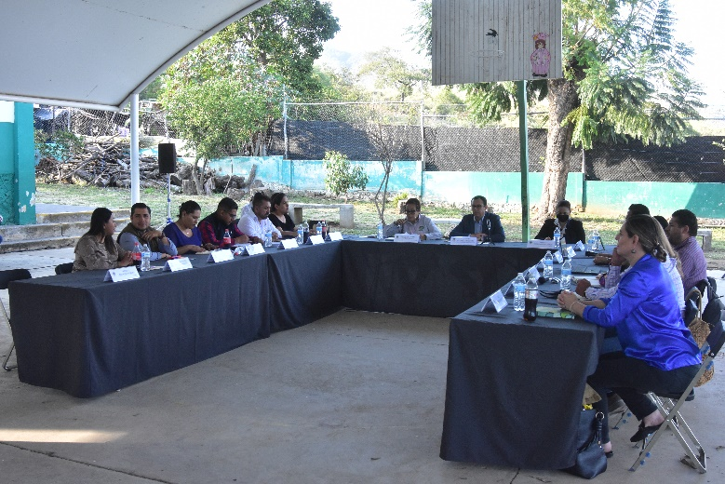
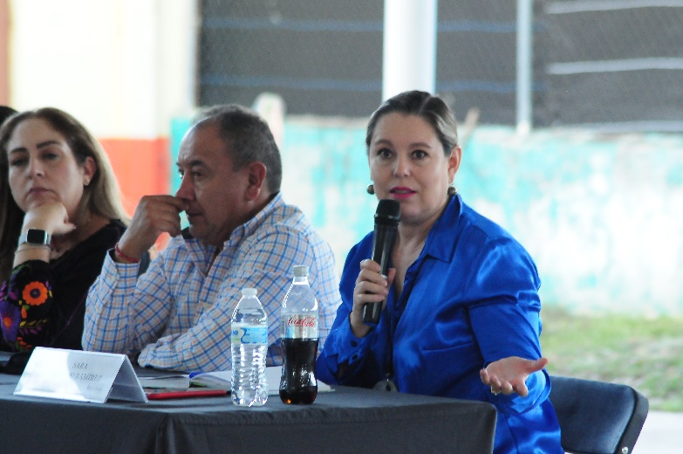

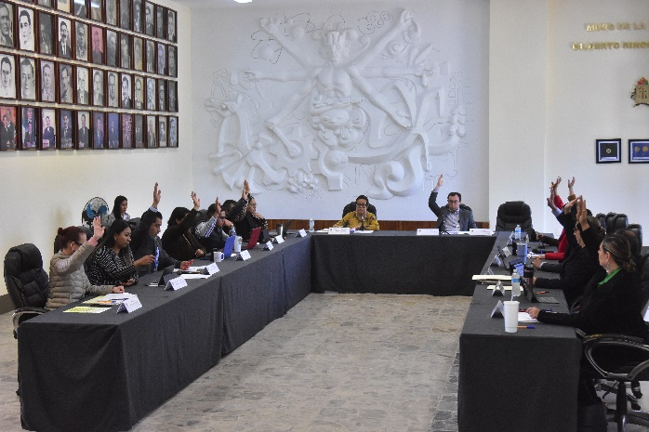
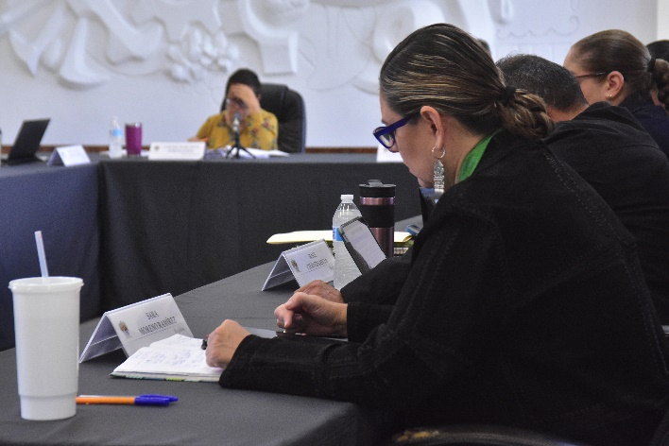

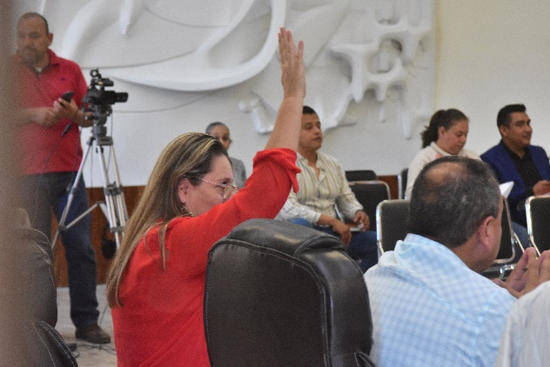
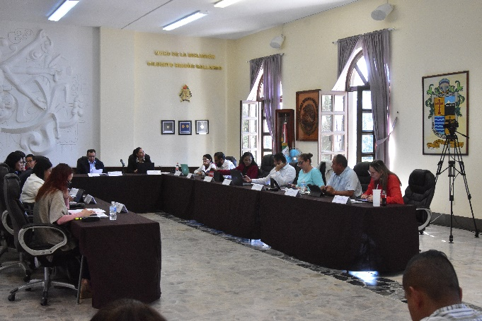

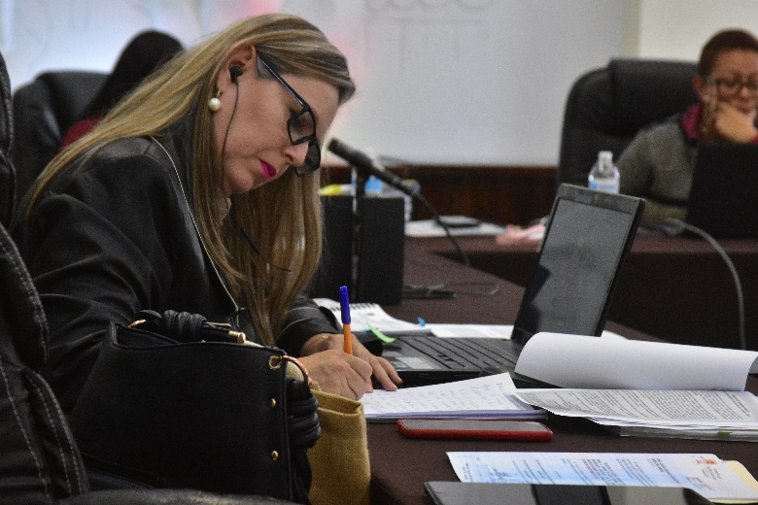
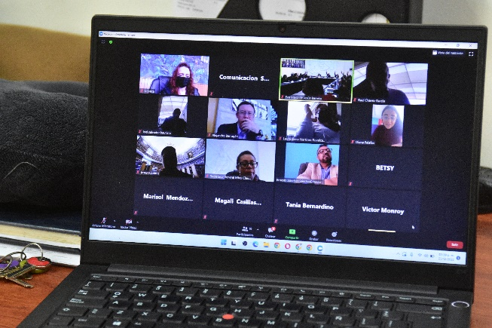

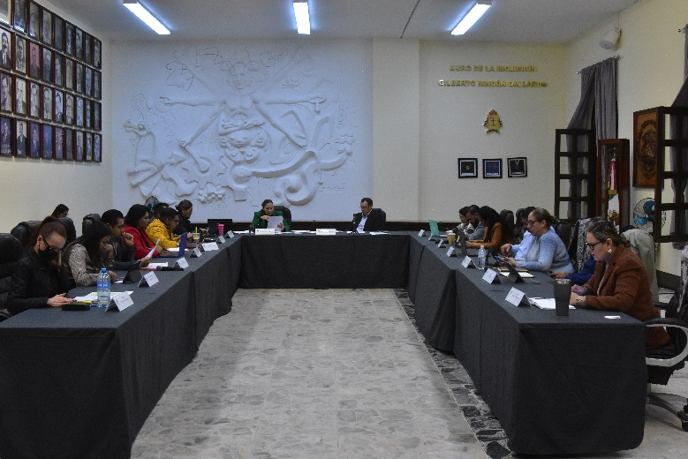
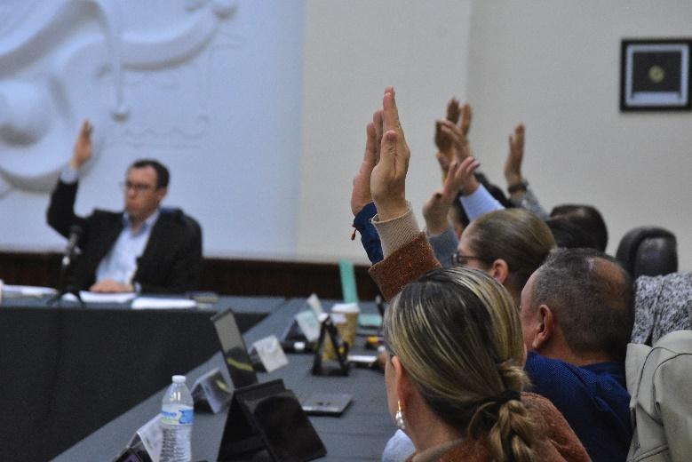

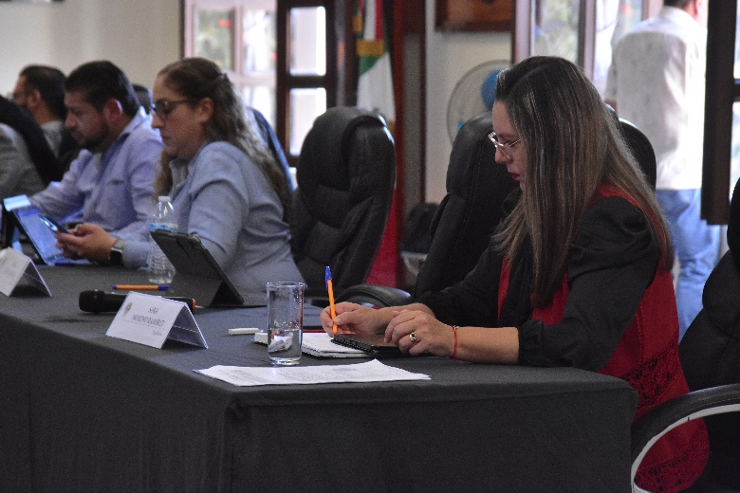
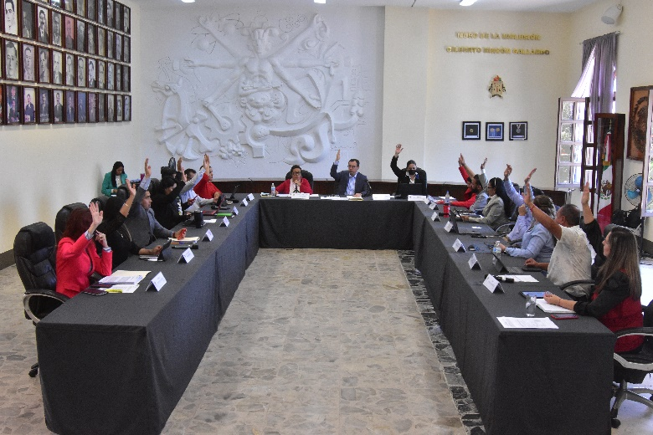

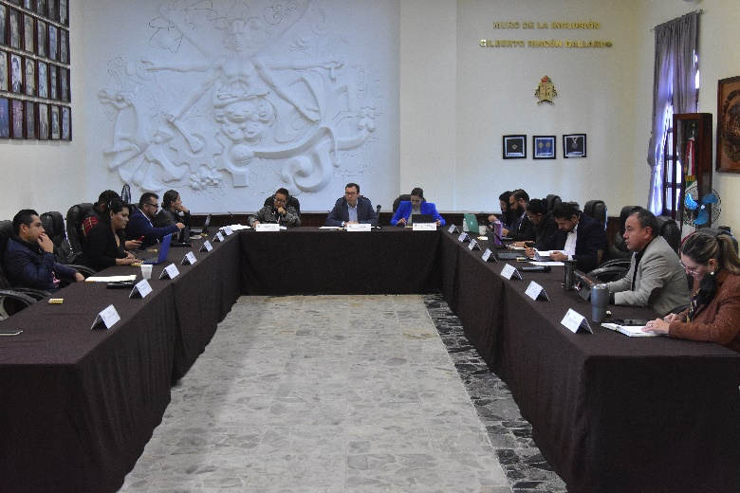
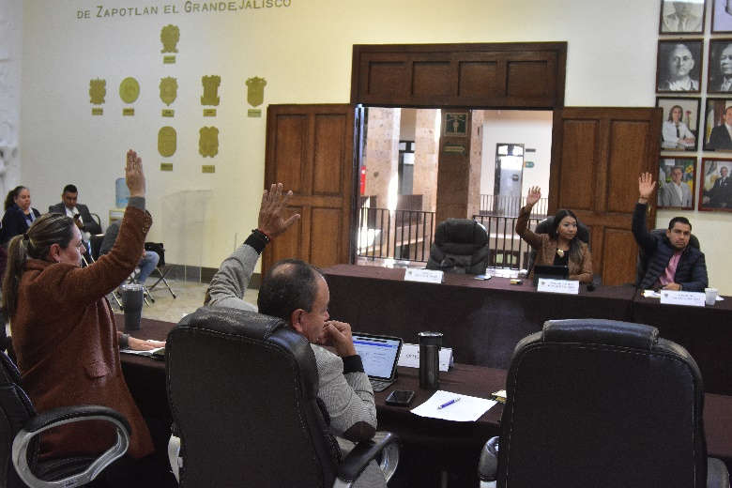

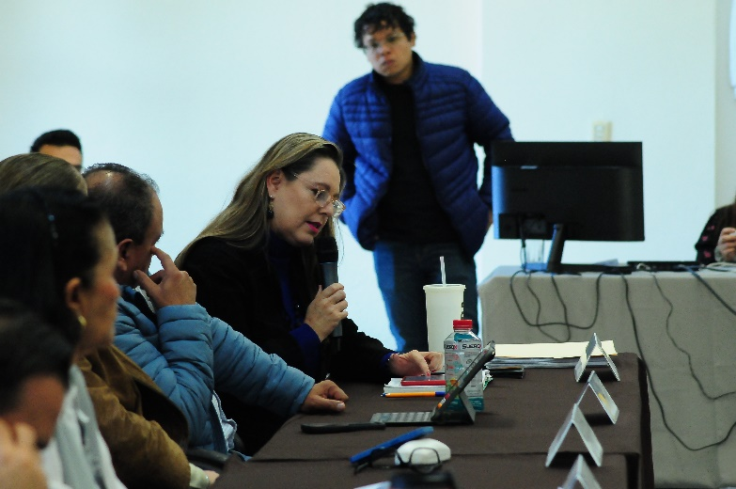
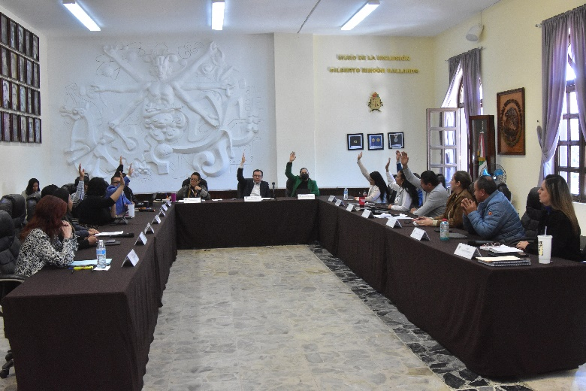

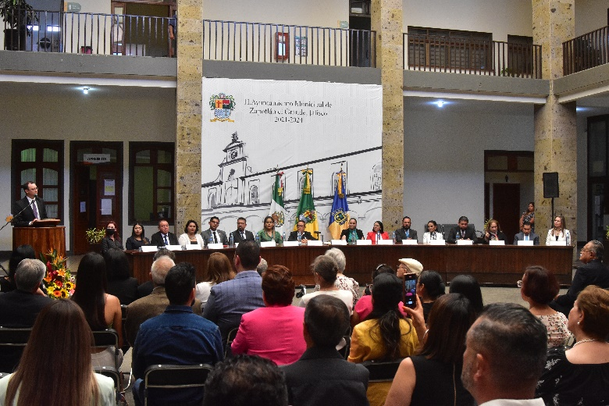
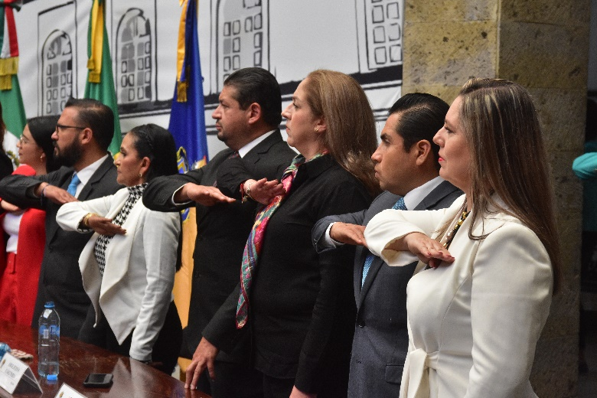

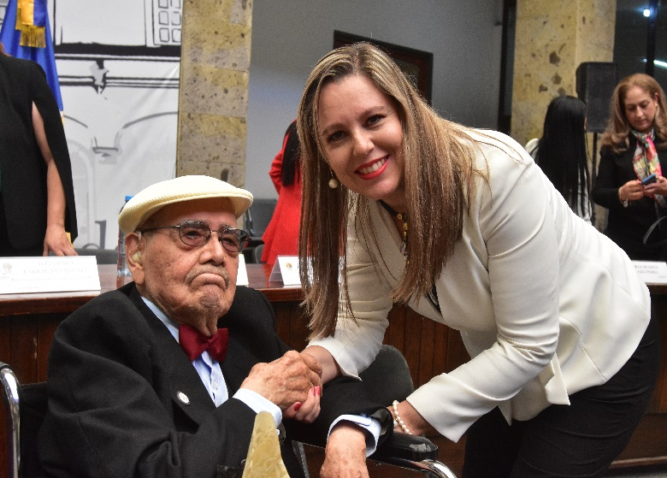
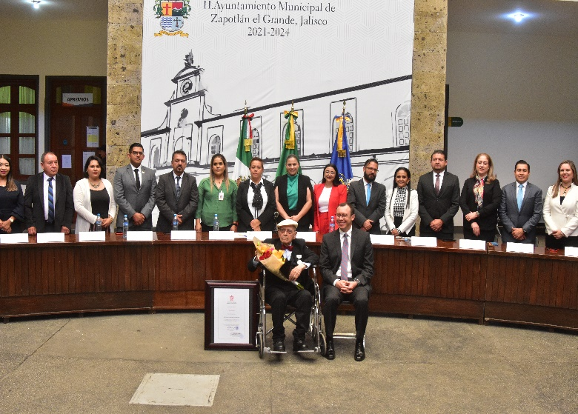

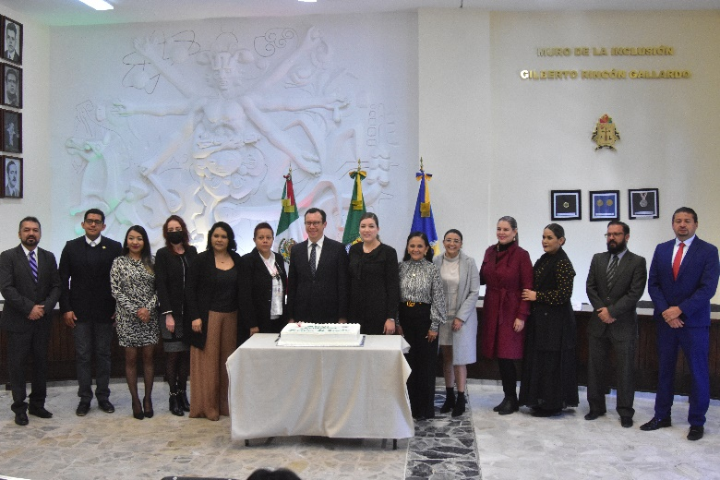
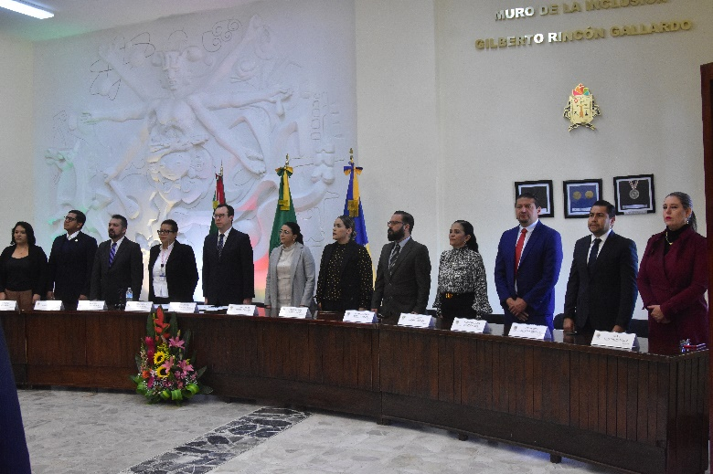

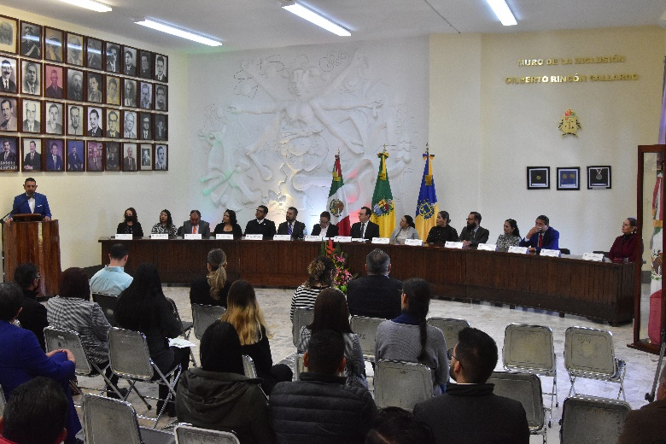
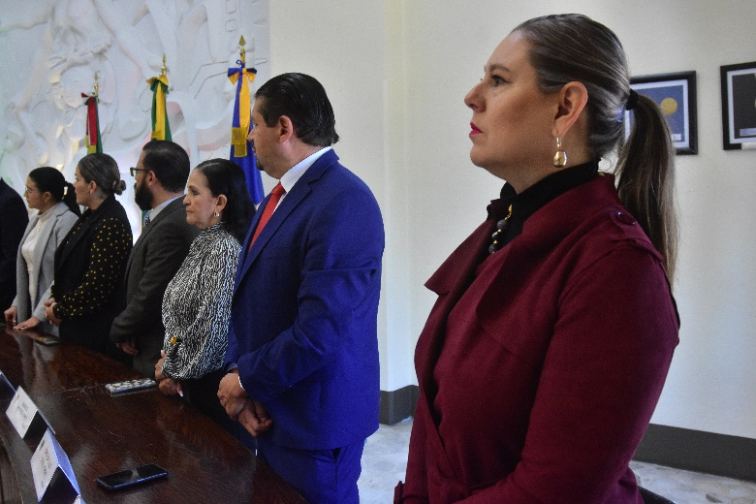

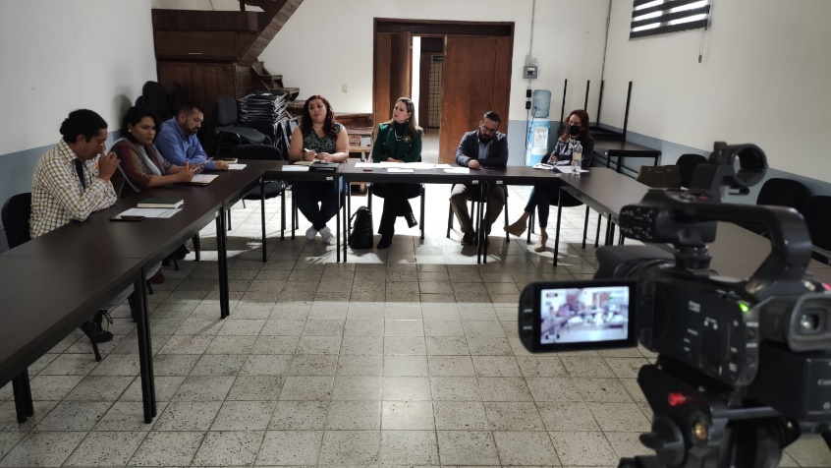
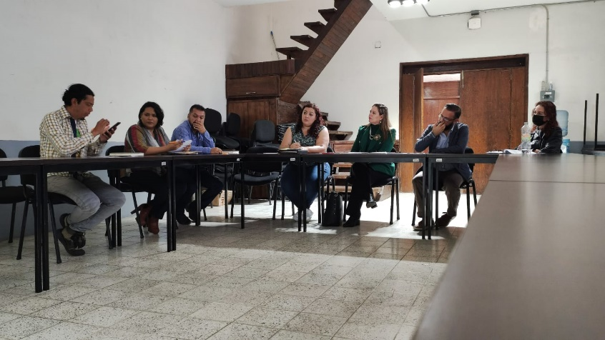

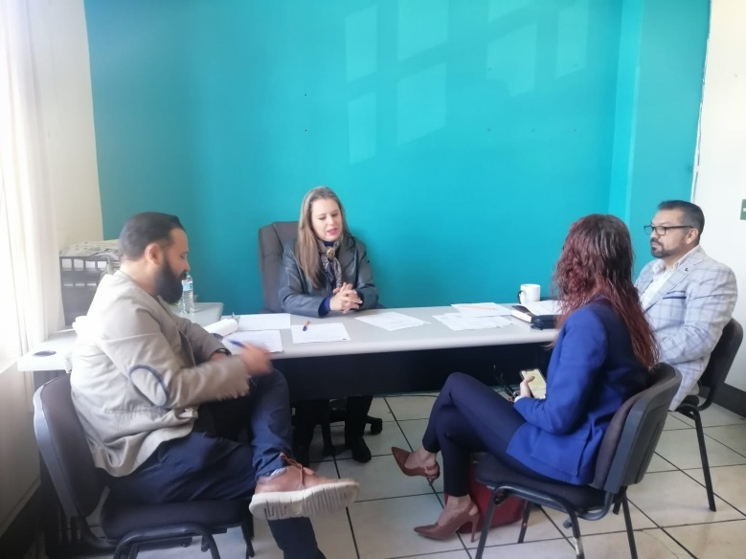
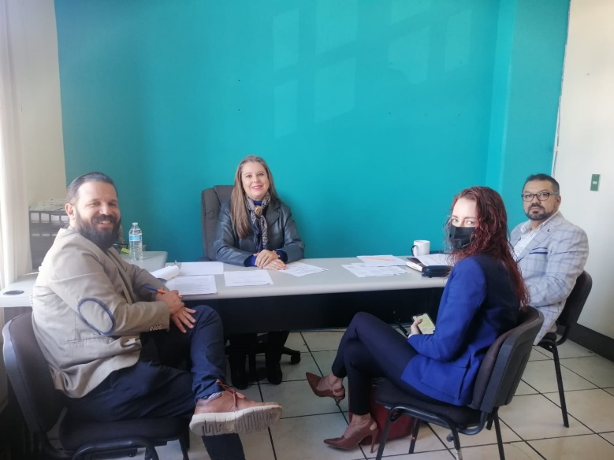

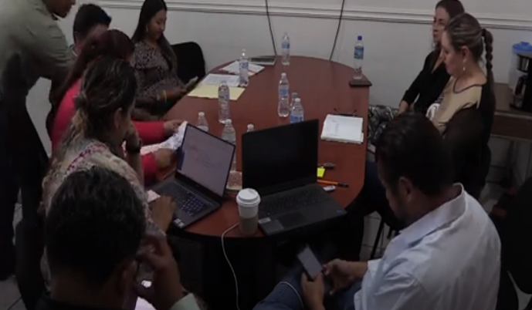

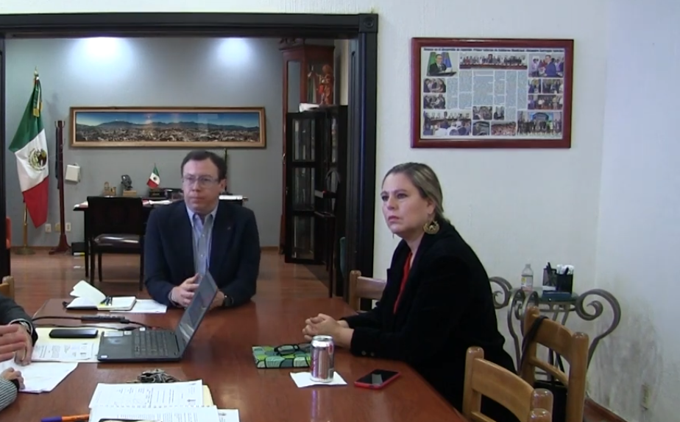
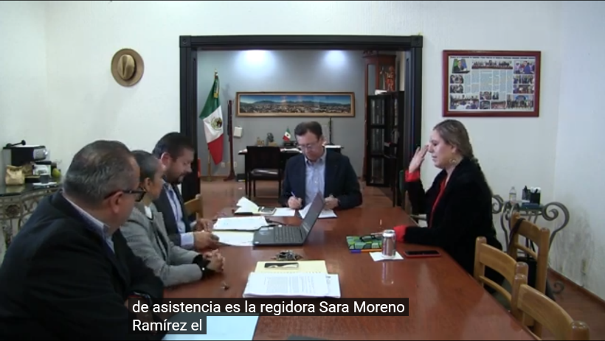

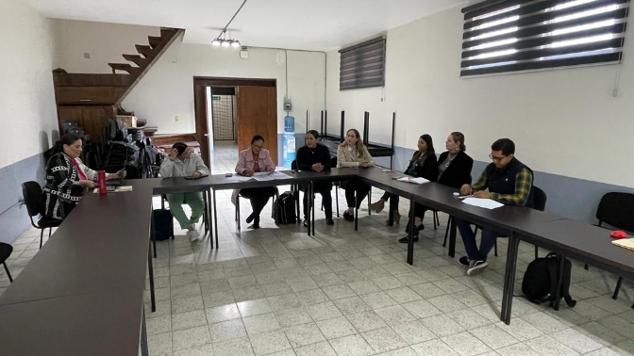
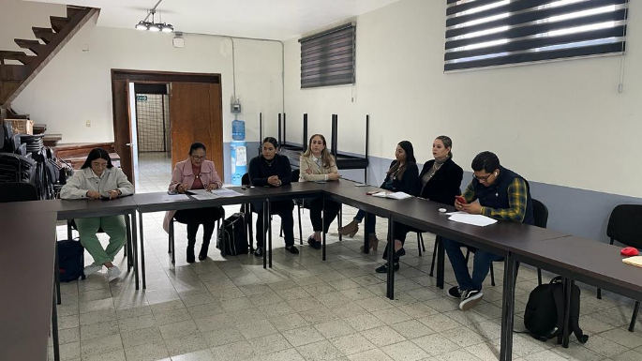

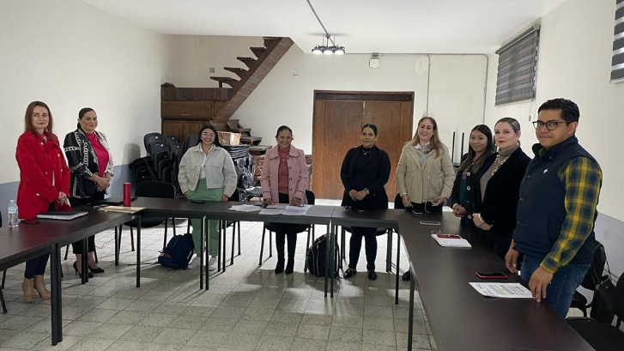

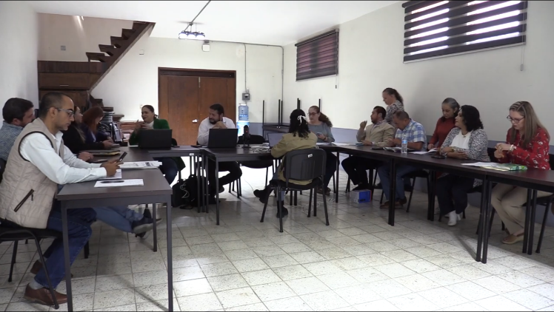

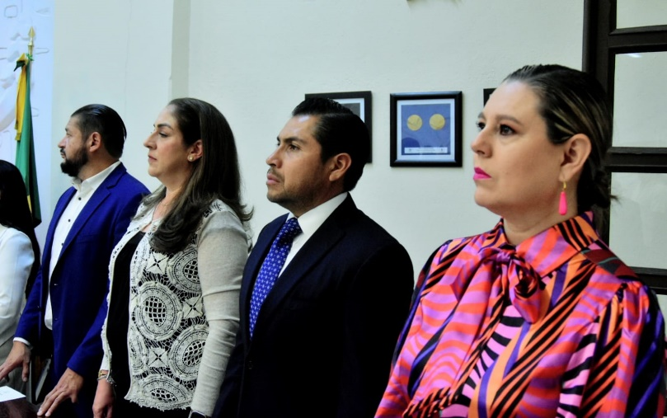
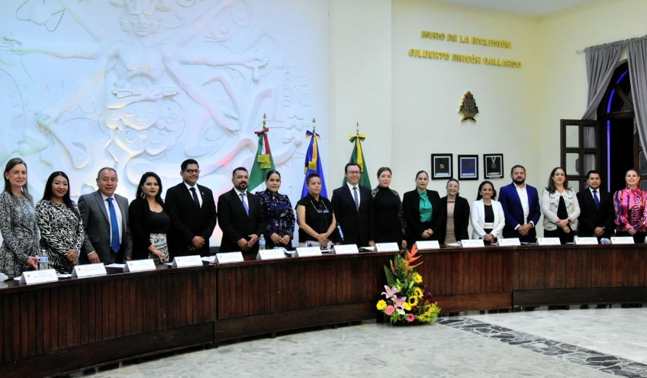

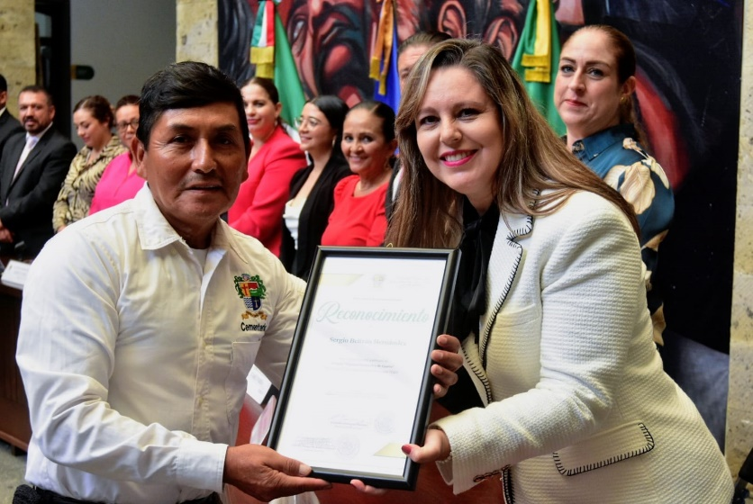
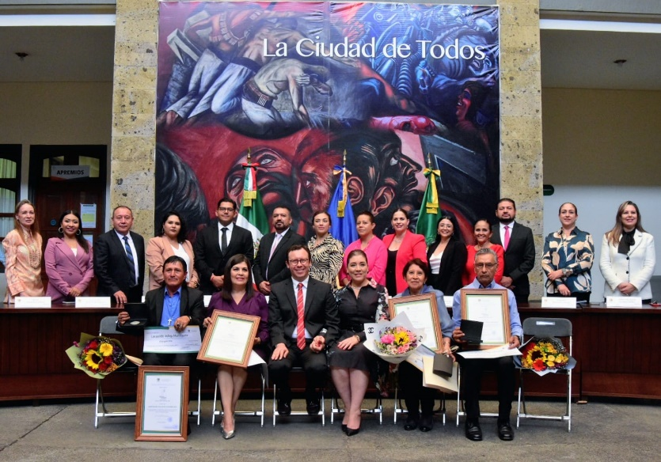

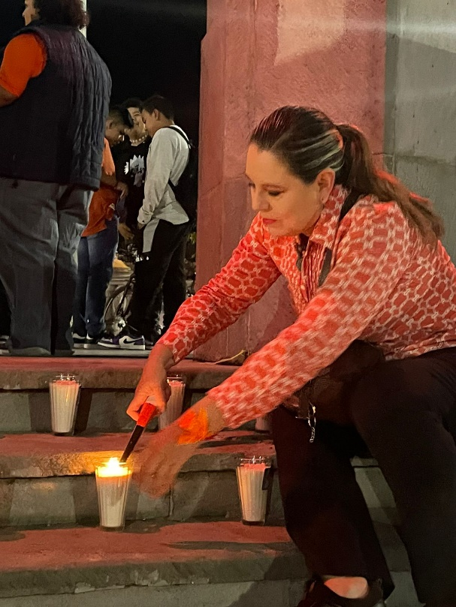

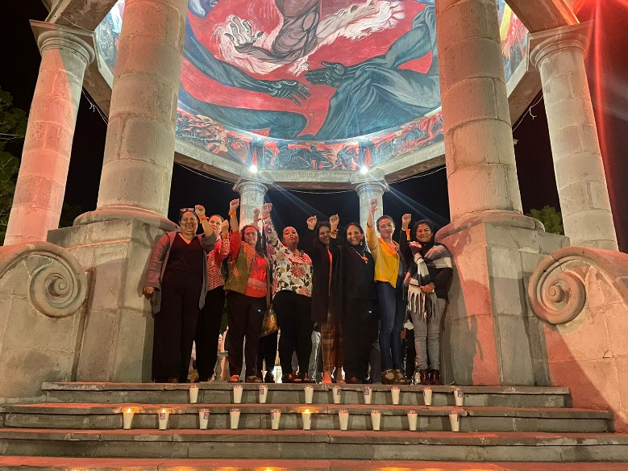

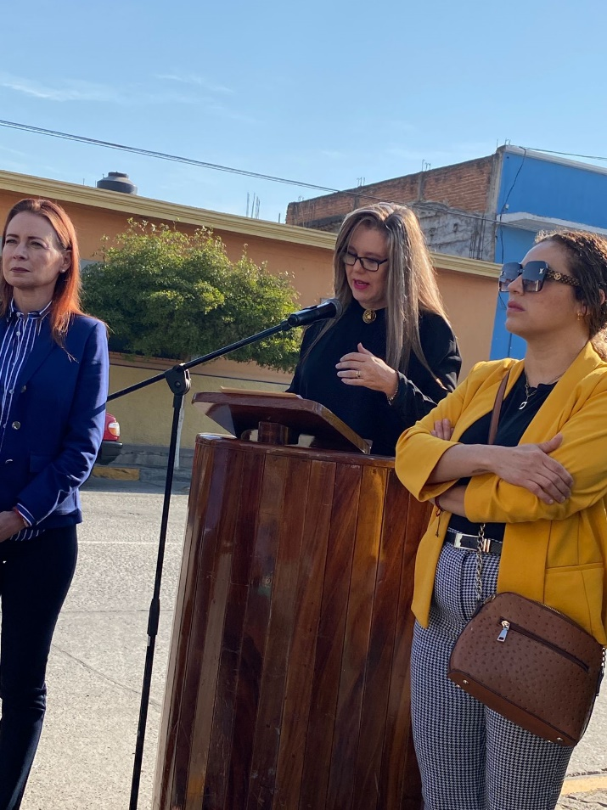
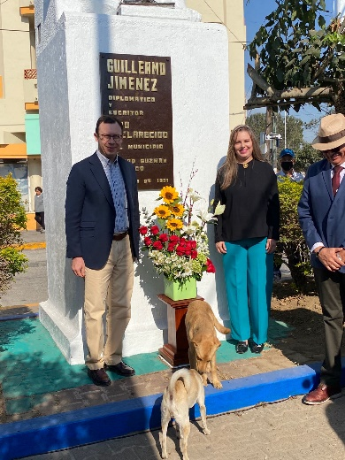

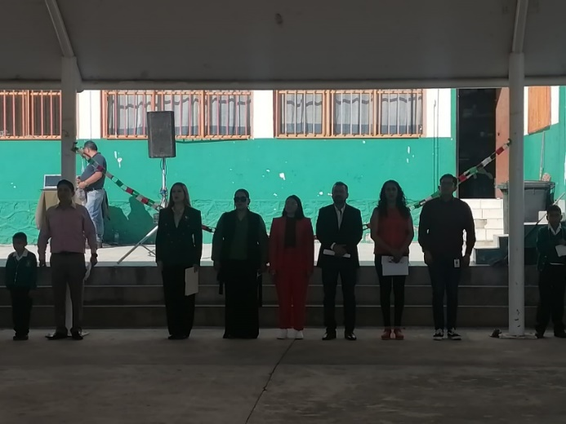
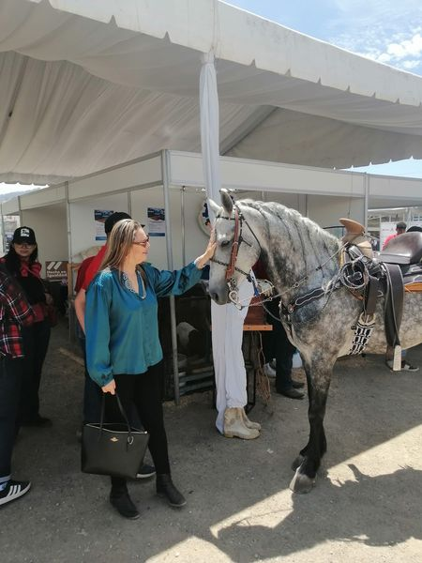

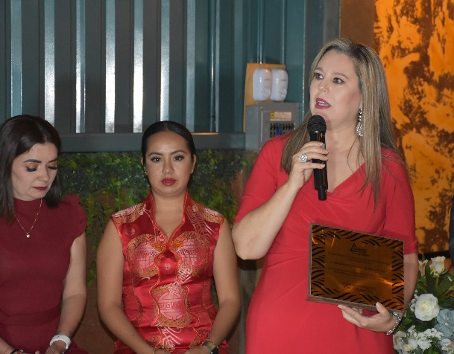

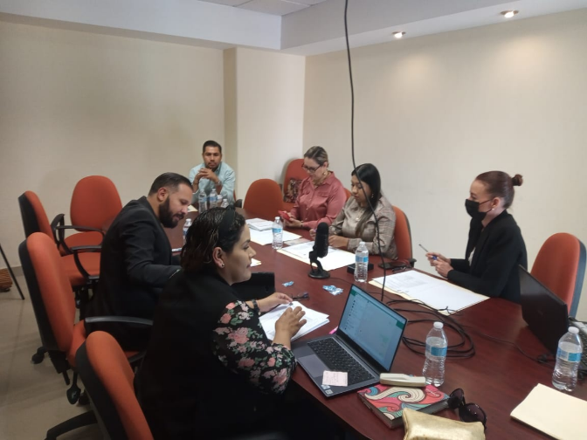
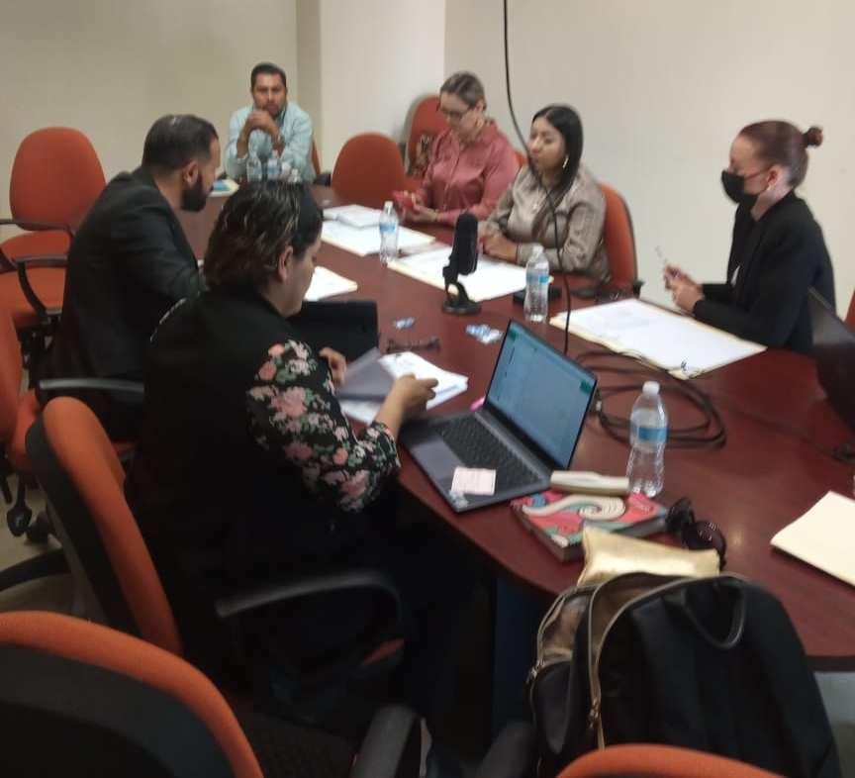

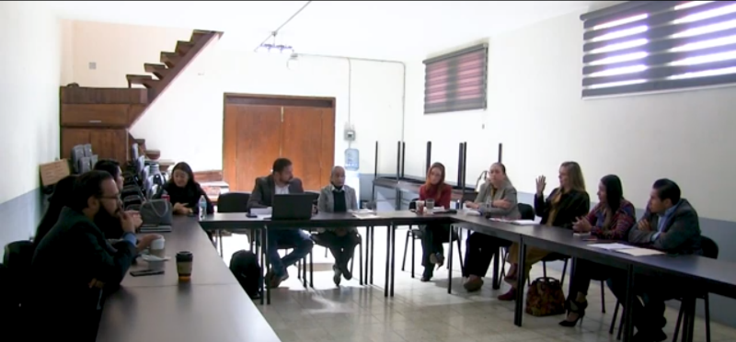

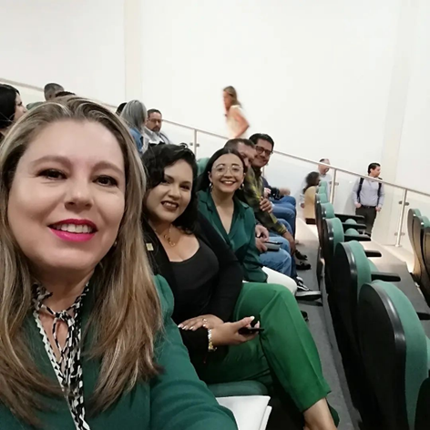
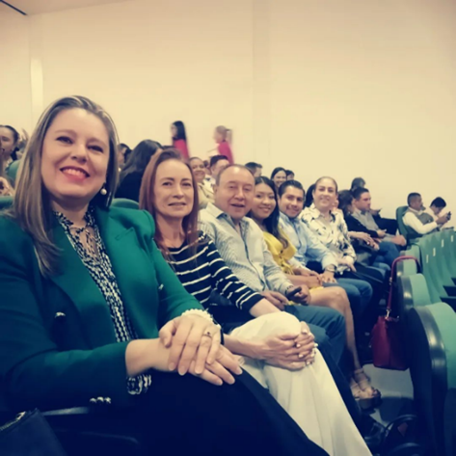

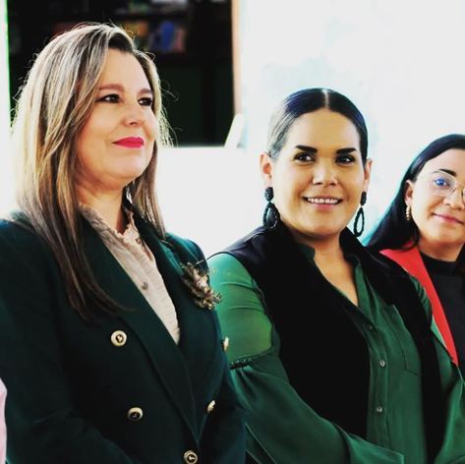

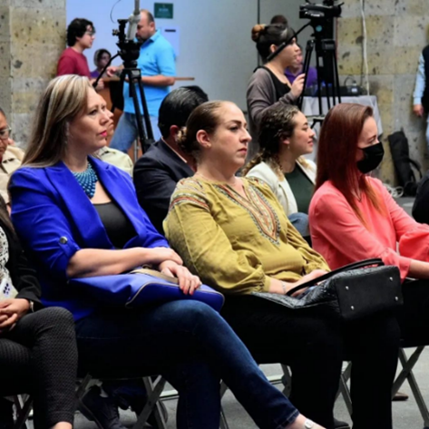
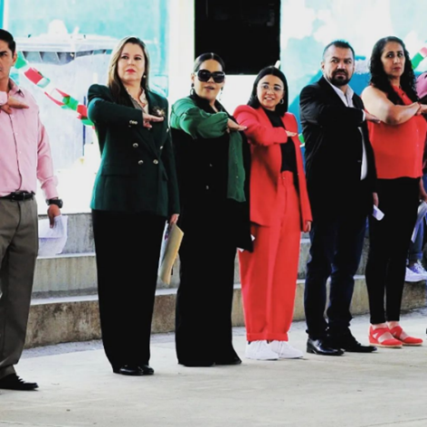

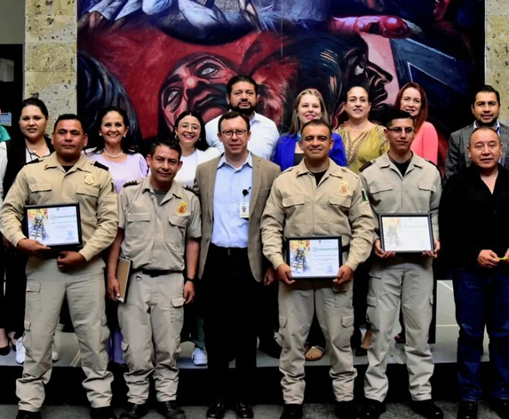
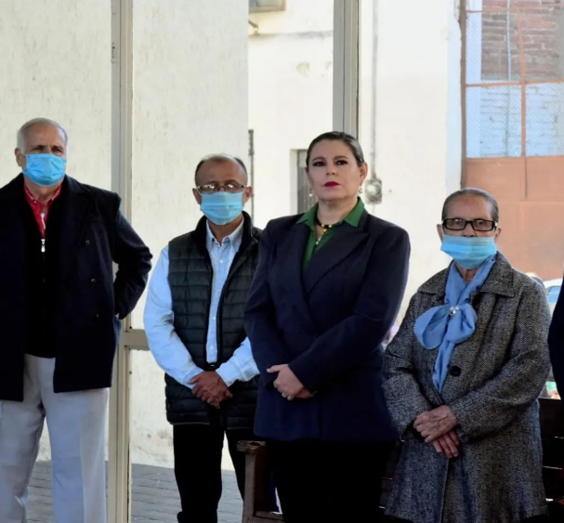

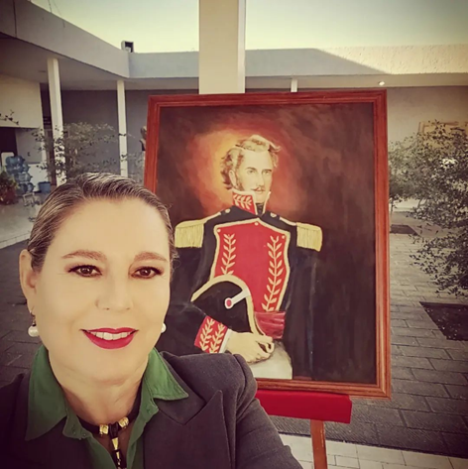

A T E N T A M E N T E

“2023, AÑO DEL BICENTENARIO DEL NACIMIENTO DEL ESTADO LIBRE Y SOBERANO DE JALISCO”
“2023, AÑO DEL 140 ANIVERSARIO DEL NATALICIO DE JOSÉ CLEMENTE OROZCO”

Ciudad Guzmán, Municipio de Zapotlán el Grande, Jalisco; noviembre del año 2023.

C. SARA MORENO RAMÍREZ
Regidora

Esta hoja de firma pertenece al informe anual correspondiente de octubre 2022 a septiembre 2023.

SMR/lggp

